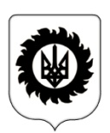
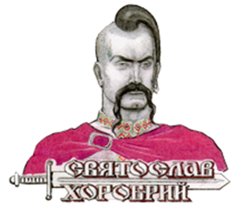
”…Даремно забуваємо добрі наші часи та йдемо куди не відаючи. А так ось ми оглядаємось назад, та запитуємо хто ми? Глибинне знання та розуміння Нави, Прави і Яви дає глибинне розуміння сенсу життя”
Хто такі українці з погляду полку Святослава Хороброго?
1. Земля, Рід, Віра – основний дороговказ українця, для досягнення та захисту яких українець готовий працювати, творити, вчитись, боронити.
2).Бути українцем – означає працювати, вчитись, отримувати довершений результат.. Українець – господар, який не тільки бажає, але й вміє досягати поставленої мети. Лінь і українство несумісні поняття Українець не повинен ставитись зверхньо, як по відношенню до іншого ,так і по відношенню до себе.
3.Українець це особистість ,що править своїм життям у напрямку споконвічних цінностей буття наших предків а також збагачує своє життя новітніми знаннями, що передаються ним нащадкам українського роду.
4.Спокон віку на території України проживали працьовиті, сміливі, веселі, добрі, терплячі та відкриті серцем Роди. Саме за цими ознаками вони об’єднались в єдину спільноту, яку зараз називають українцями.
5.Українці поважали розум, сміливість, честь та інші шляхетні моральні чесноти та риси характеру не тільки в представників свого роду, а й в інших націй і народів. Шанобливе ставлення українців до своїх ворогів на полі битви викликала повагу. Захист Роду, Землі, Віри є основним завданням Українця.
6.Українець це не тільки захисник своїх ціннистних вимірів (Земля, Рід, Віра), не тільки послідовник духовних законів свого Роду, не тільки виразник душевних сподівань та мрій українського народу, а й прояв господаря, що бережливо ставиться до свого та чужого, не привласнюючи того, що ним (українцем) не зароблено.
7)Мало називатися українцем, тобто фізично відчувати належність до певного роду. Справжній українець відчуває духовну спорідненість з установленими предками засадами існування Роду в часі і просторі (Всесвіті). Основним завданням українця по крові і духу (фізичного та духовного) є дороговказ Тараса Шевченка «чужого навчатись, свого не цуратись». Це означає вдосконалювати (постійно розвивати) знання та навики, що дані нам Всесвітом.
8).Повага до батьків, дітей, Землі та оточення, є вроджена ознака українського характеру. Для українців є характерним любити Землю, свій Рід (Родину), все що оточує (середовище) та отримувати від цього духовну наснагу та силу. Продати щось з вище переліченого (батьків, дітей, землю тощо) означає зрадити не тільки себе, свою належність до українського роду, а перш за все продати дух (зрадити його). Бездуховний українець втрачає основне, а саме витоки своєї ідентичності, стає “інтернаціоналістом”, тобто не українцем.
9).Земля для українця не просто територія на якій він проживає, більше того ,земля для справжнього українця не пов’язана з державністю, тобто, кордонами і всім що притаманне такому соціальному інституту як держава. Українець поважає можливість дієвої допомоги, отже, зневажає владу яка існує сама для себе. Таким чином, влада українців заснована на відповідальності, як перед суспільством так і перед самим собою.
10).Земля для українців Матір-Годувальниця, сенс буття – єдине мірило всього у всьому. Земля це розум предків, переданий через нас нашим нащадкам. Віддати землю – позбутися всього.
11).Українці мали особливу форму співіснування. Вона виражала як організацію життя, так і проявлялась у формах управління. Українець це вільна, а не свобідна особистість. Українець – складова частина (одиниця) спільної єдності українського роду. Це означає, що думка спільноти (українського роду) не обов’язково є думкою та поділяється окремим українцем, тобто свобода думки має місце. Проте, рішення спільноти є обов’язковим для виконання окремим українцем. Ніхто не може бути вільним від суспільства. Саме в цьому, проявляється подвійність волі як соціального інституту. Це означає з одного боку, проявити волю по відношенню до себе (сприйняти загальну волю), а з іншого боку отримати волю для прийняття свого рішення (незалежність).
12).Українці завжди відслідковували правильну (належну Праву) побудову своїх взаємин, як між собою так із іншими. Відомий факт, що суспільство праукраїнців поділялось на стани (касти, страти). За загальною інформацією, що міститься в багатьох дослідженнях, праукраїнці поділялися на чотири стани – рівні між собою. Це є суттєвою відмінністю від кастової системи Індії, існуючої і до сьогодні. Стани існували по напрямках людської діяльності (сфера діяльності людини): 1)знання, 2)захист, 3)життя і 4)суміжні вміння. Першими були волхви, які між собою поділялися за напрямками знань та способами їх вивчення. Наприклад: були знахарі, відуни і були мудреці з систематизованим знанням –волхви – найвище звання. Потім були захисники-воїни, на яких покладалось управління і існував свій особливий внутрішній поділ в стані. Те саме було і в інших станах. Зваженість такої побудови, та доцільність її існування доводить відновлення цих знань (поділу) у косацькому стані. Косак це воїн-керівник, обов’язком якого є раціональне функціонування соціальних інститутів (держава, січ, суспільство тощо).
13).Укранець це косак. Українська нація часто називається козацькою нацією, що є возвеличення одного стану (воїнів) над іншими. Це є неправильно. Беручи до уваги розвиток історичних подій на території, що належить Україні, саме косаки були взірцем прояву основоположних рис української нації. Тому, що починаючи з загибелі держави Оріяни-Руси і до проголошення незалежності України велася постійна боротьба за створення та побудову держави Українців. Виходячи з цього саме воїни були на передових шпальтах історії.
14). Проте це не означає, що кожен українець косак, тобто належить до воїнів. Чесноти косаків розповсюджуються на всю українську націю. При цьому, чесноти українців не залежать від роду діяльності, чи належності до чого б то не було, а відображають внутрішній стан українця.
Справжній Українець чи Українка є УКРАЇНЦЕМ, тобто “націоналістом” в обох його проявах. По-перше, в любові до свого народу, а по – друге, в повазі до інших націй, що створюють багатоманітний та взаємопов’язаний світ розвитку. При цьому, віра є основою, тим стрижнем на який нанизуються всі прояви Українця. Отже, є зрозумілою вся плутанина навколо віри та релігій, а також конфесійності її проявів.
Вибір між духовністю та божественністю це головний вибір кожної проявності (форми існування). На нашу думку, яка підтверджена практикою існування української нації, українці є божим духовним проявом. Отже, кожний свідомий Українець чи Українка перш за все зобов’язані бути духовними, а не набожними (божественними). Слід також пам’ятати, що БОЖЕ нам дається при народжені, ми приходимо у цей світ саме з божої волі та з його настановами (не з гріха, так це точно)і потрібно не тільки не розгубити їх, а й примножити. Однак, одномоментно, після народження, людина обирає собі свободу або волю, бути чи існувати.
Справжній свідомий Українець чи Українка в сенсі свого дороговказу завжди обирали волю.
Більше того, саме завдяки цьому вибору, можна було однозначно стверджувати про причетність цієї нації до пранародів (автохтонів) нашої планети.
Полк Святослава Хороброго
Телефони старшин:
096-467-8075 066-902-1625 095-489-5205
www.svyatoslav.com.ua
Слава Україні - Руси , Слава Героям!
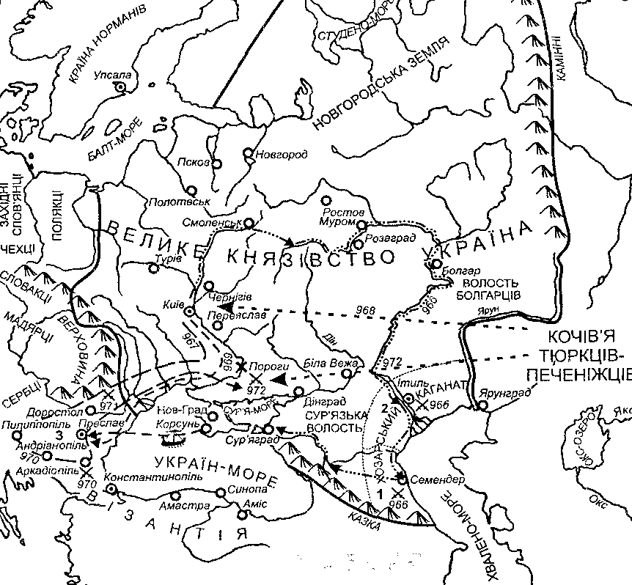
Площа земель підпорядкованих СВЯТОСЛАВУ складала понад 1300 тис.км², населення 12 млн українців-русичів (при «святому» Володимирові, після християнізації вогнем і мечем, стало 4.5млн).
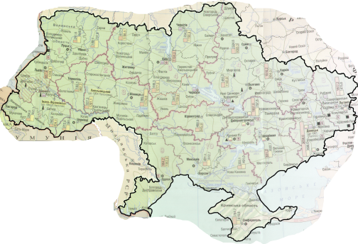
Площа земель України в 1991 році склала 603.6 тис.км², в 2020 році українців в Україні біля 40 млн. , однак до 1928 року в енциклопедіях Совецької Московщини(СМ) повідомлялося, що в СМ проживає більш ніж 80 млн. українців.
(07)

